15-4-2020

Nombre del Autor

Syscenterlife@

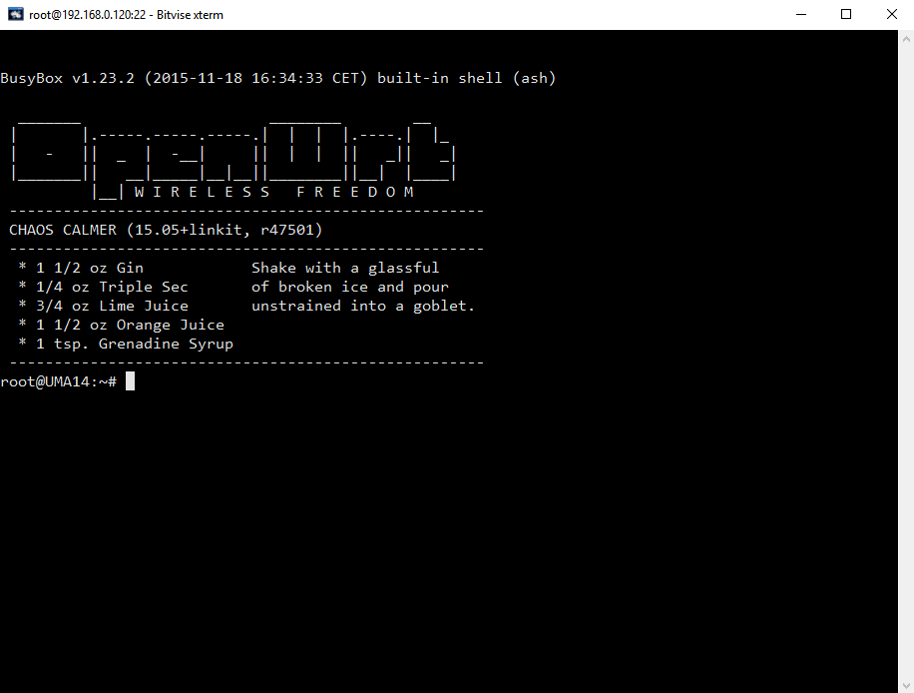

**Informe Sobre la Resolución de Problemas Algorítmicos**

**Implementación de un sistema en DOS sobre un caso simple abstraído como parte de las visitas guiadas.**

1. **Análisis del Problema (Descripción)**

Un profesor tiene un salario inicial de S/. 1200 soles, y recibe un incremento de 10% anual durante 6 años. ¿Cuál es su salario al cabo de 6 años? ¿Qué salario ha recibido en cada uno de los 6 años? Realice el algoritmo y represente la solución mediante el diagrama de flujo, el pseudocódigo y diagrama de N/S, utilizando el ciclo apropiado.

1. **Diseño de Algoritmo**

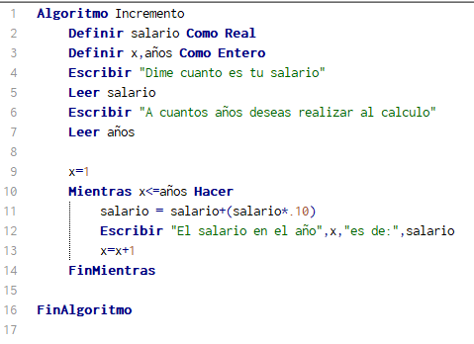

1. **Diagrama de flujo**

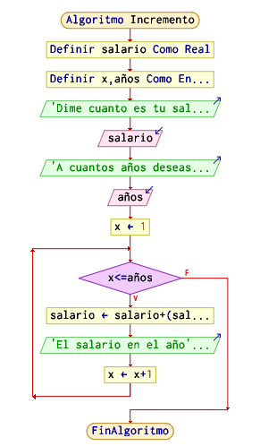

1. **Diagrama de N/S**

